COMMUNE DE 4357 Donceel, le 16 février 2022 DONCEEL
CONVOCATION DU CONSEIL COMMUNAL
*********************************************************************
Conformément aux articles L1122-12 et L1122-13 du code de la démocratie locale et de la décentralisation, nous avons l'honneur de vous convoquer à la séance du Conseil qui aura lieu le jeudi 24 février 2022 à 20 heures en présentiel dans la Salle des Ecoles communales.
Art.l1122-17 de la CDLD : "Le Conseil ne peut prendre de résolution si la majorité de ses membres en fonction n'est présente. Cependant si l'assemblée a été convoquée deux fois sans s'être trouvée en nombre compétent, elle pourra, après une nouvelle et dernière convocation, délibérer, quel que soit le nombre des membres présents, sur les objets mis pour la troisième fois à l'ordre du jour."

L'ORDRE DU JOUR (1ère convocation) de cette assemblée est reproduit ci-après :

Séance Publique

- PV de la séance précédente – Approbation
- Subventions communales 2022 – Approbation des montants dispensés aux associations communales et extracommunales
- Ancrage communal 2014-2016 – Logements sociaux Rue de l’Eglise, 8 – Arrêt du projet
- Marché public de services – Etude PEB et audits des bâtiments communaux – Lot 1 – PEB des bâtiments – Approbation avenant
- Patrimoine communal – Désaffectation d’un tractopelle
- Règlement communal – Véhicules abandonnés – Mesures d’office
- Fabrique d’Eglise Saint-Pierre de Haneffe – Approbation du compte 2021
- Fabrique d’Eglise Saint Cyr et Julitte de Donceel – Approbation du compte 2021
- Fabrique d’Eglise Saint-Martin de Limont – Approbation du compte 2021
- Environnement – Actions zéro déchet 2022 – Mandat à Intradel – Approbation
- Marché public de travaux – Agrandissement de l’école communale de Haneffe – Approbation des conditions et du mode de passation

Séance Huis-clos

- Plan PLUIES (Prévention et Lutte contre les Inondations et leurs Effets sur les Sinistrés) – Convention entre la Commune de Donceel et un agriculteur pour l’année 2022
- Ratification désignation à titre temporaire d’une institutrice maternelle, pour 26 P/S, du 31/01/2022 au 08/02/2022, en remplacement de la titulaire, malade
- Ratification prolongation de la désignation à titre temporaire d’une institutrice maternelle, pour 26 P/S, du 09/02/2022 au 11/02/2022, en remplacement de la titulaire, malade
- Ratification désignation d’une institutrice primaire, pour 24 P/S, dans un emploi vacant, du 01/02/2022 au 30/06/2022
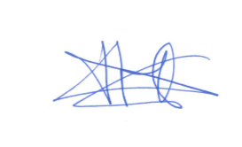
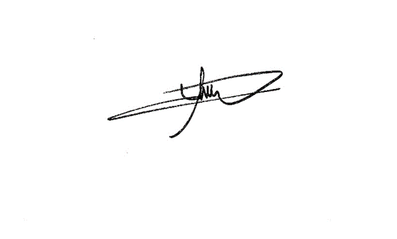
Par le Collège,
Le Directeur général f.f., Le Bourgmestre,

Pierre CHRISTIAENS Philippe MORDANT

